**Звіт про виконання практичних завдань до лекцій з курсу Технології програмування на мові Python**

Райчинець Олеся КБ-242

Лабораторна робота №1

**Списки. Словники. Кортежі**

Необхідно розширити відомості про студента до 4х полів. На даний час використовується лише два поля (name та phone).

Необхідно переробити існуючий функціонал враховуючи розширення відомості про студента до 4х полів.

Необхідно реалізувати з нуля функціонал зміни інформації про студента враховуючи той факт, що вже існує реалізація додавання нового запису та видалення існуючого. **При зміні інформації про студента список має залишатись відсортованим**.

Текст програми:

|  |
| --- |
| students = [  {"name": "Bob", "phone": "0631234567", "email": "bob@mail.com", "group": "KB-242-1"},  {"name": "Emma", "phone": "0631234567", "email": "emma@mail.com", "group": "KB-242-1"},  {"name": "Jon", "phone": "0631234567", "email": "jon@mail.com", "group": "KB-242-2"},  {"name": "Zak", "phone": "0631234567", "email": "zak@mail.com", "group": "KB-242-2"}  ]  def printAllList():  """Вивід усього списку студентів"""  if not students:  print("Список порожній\n")  return  for elem in students:  print(  f"Name: {elem['name']}, "  f"Phone: {elem['phone']}, "  f"Email: {elem['email']}, "  f"Group: {elem['group']}"  )  print()  def addNewElement():  """Додавання нового студента з урахуванням сортування за ім’ям"""  name = input("Enter student name: ")  phone = input("Enter student phone: ")  email = input("Enter student email: ")  group = input("Enter student group: ")  newItem = {"name": name, "phone": phone, "email": email, "group": group}    insertPosition = 0  for item in students:  if name > item["name"]:  insertPosition += 1  else:  break  students.insert(insertPosition, newItem)  print("New element has been added\n")  def deleteElement():  """Видалення студента за ім’ям"""  name = input("Enter name to delete: ")  deletePosition = -1  for item in students:  if name == item["name"]:  deletePosition = students.index(item)  break  if deletePosition == -1:  print(" Element was not found\n")  else:  del students[deletePosition]  print(" Element has been deleted\n")  def updateElement():  """Оновлення даних студента"""  name = input("Enter student name to update: ")  found = None  for item in students:  if item["name"] == name:  found = item  break  if not found:  print(" Student not found\n")  return  print("Leave field empty if you don't want to change it")  new_name = input(f"New name ({found['name']}): ") or found['name']  new_phone = input(f"New phone ({found['phone']}): ") or found['phone']  new_email = input(f"New email ({found['email']}): ") or found['email']  new_group = input(f"New group ({found['group']}): ") or found['group']  # Видяємо старі  students.remove(found)  updated = {  "name": new_name,  "phone": new_phone,  "email": new_email,  "group": new_group  }    insertPosition = 0  for item in students:  if new_name > item["name"]:  insertPosition += 1  else:  break  students.insert(insertPosition, updated)  print( "Student has been updated\n")  def main():  """Головне меню"""  while True:  choice = input("Choose action [C create, U update, D delete, P print, X exit]: ")  match choice:  case "C" | "c":  addNewElement()  case "U" | "u":  updateElement()  case "D" | "d":  deleteElement()  case "P" | "p":  printAllList()  case "X" | "x":  print(" Exit program")  break  case _:  print(" Wrong choice\n")  if __name__ == "__main__":  main() |

Посилання на github: <https://github.com/olesyaraichinets/TP-KB-242-Raichinets-Olesia/blob/main/lab1/Lab1_raichinets_KB242.PY>

Знімок екрану з посилання на github: 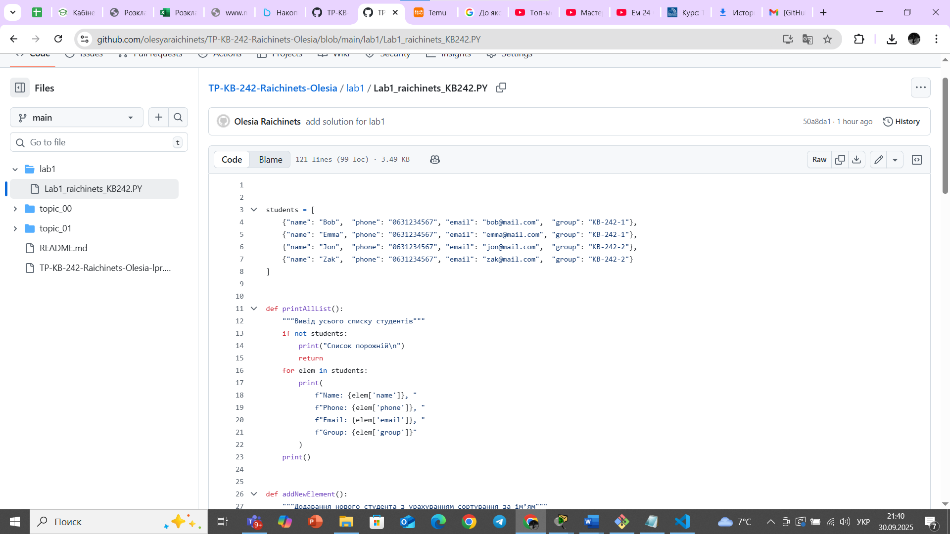

Знімок результату:

